**NỘI DUNG WORDPRESS CHO BÀI THUYẾT TRÌNH NHÓM MÔN THƯƠNG MẠI ĐIỆN TỬ**

1. **Giới thiệu tổng quan (người 1)**
2. WordPress là gì?

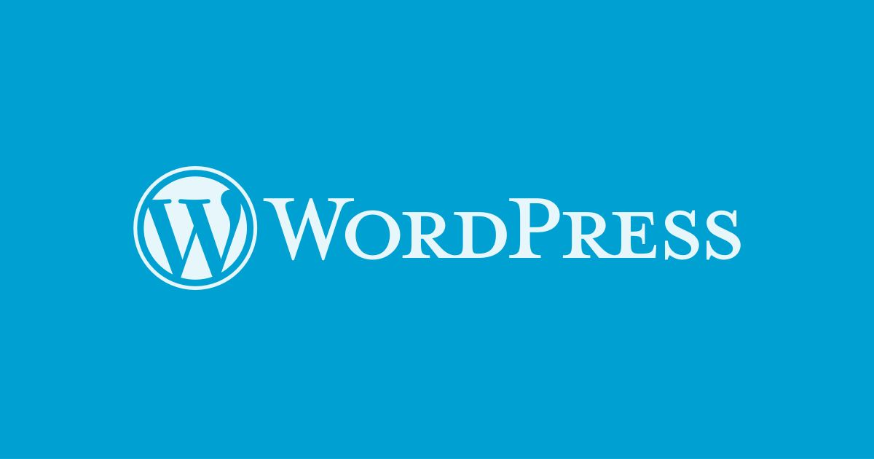

- Theo trang chính thức của WordPress.org, WordPress là nền tảng quản trị nội dung (CMS - Content Management System).

- Hiểu đơn giản nó là một phần mềm giúp chúng ta tạo, quản lý và xuất bản nội dung lên website mà không cần phải viết bất kỳ dòng code nào.

- Có rất nhiều nền tảng CMS tương tự như Joomla, Drupal, Shopify nhưng WordPress là phổ biến nhất. (Ai hỏi vì sao phổ biến thì trả lời: Vì WordPress miễn phí, ai cũng có thể cài đặt, tùy chỉnh và dễ dàng làm được các blog cá nhân, báo điện tử, landing page, shop online,..vv).

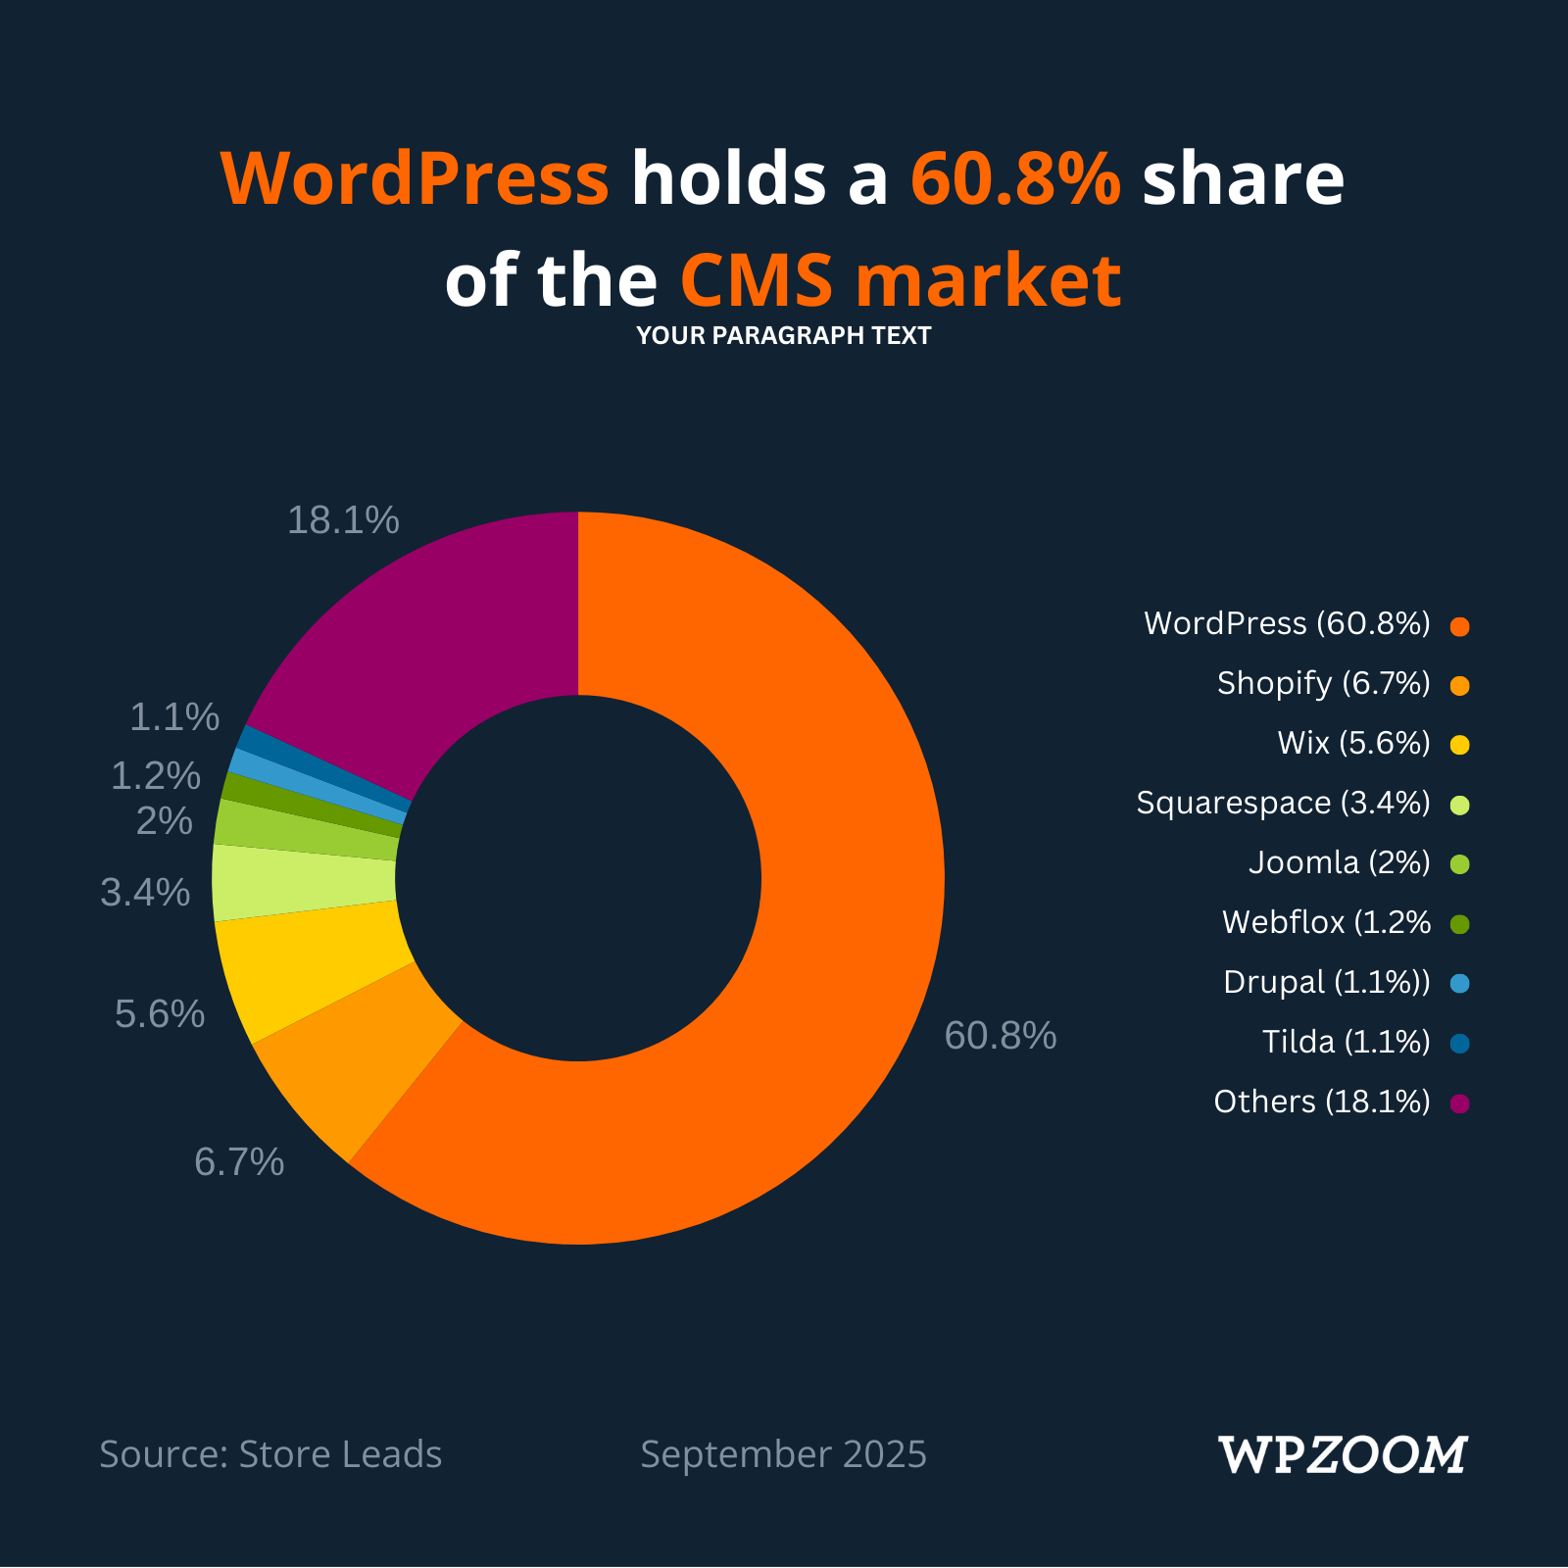

1. Lịch sử & phát triển

- WordPress được ra đời vào năm 2003, được sáng lập bởi 2 nhà phát triển Matt Mullenweg và Mike Little.

- Tiền thân của chính nó là b2 hay cafelog được viết bằng ngôn ngữ lập trình PHP để dùng với MySQL

- Năm 2007, WordPress giành giải thưởng Packt Open Source CMS. Đến năm 2009, WordPress dẫn đầu về mã nguồn CMS tốt nhất. (Theo trang https://vi.wikipedia.org/wiki/WordPress)

1. Mức độ phổ biến

- Số liệu thống kê tháng 10 năm 2021 cho thấy trong 10 triệu website hàng đầu tại thời điểm đó thì có tới 42,8% có sử dụng WordPress. (số liệu được lấy bởi <https://vi.wikipedia.org/wiki/WordPress).>

- Tính đến tháng 9 năm 2025, đã có hơn 564 triệu các trang web sử dụng WordPress trên tổng số 1,3 tỷ các website, nâng con số website WordPress lên 43,4%.

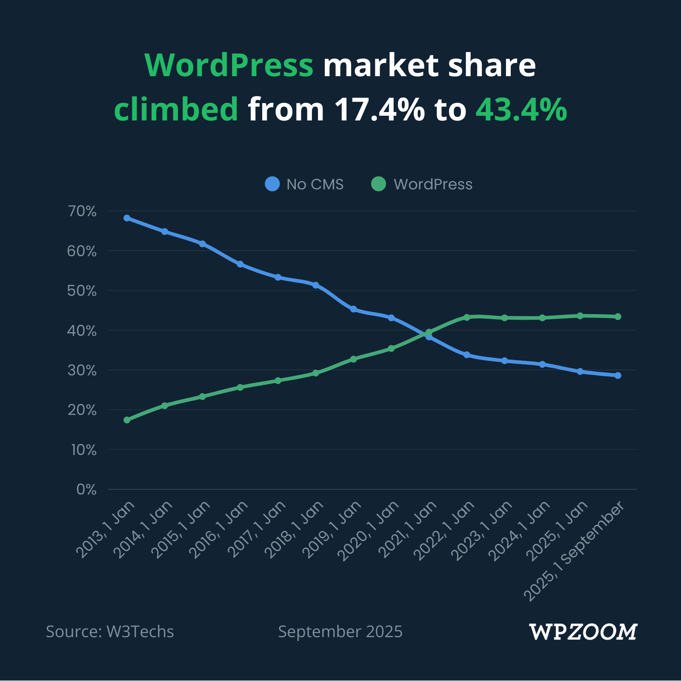

- WordPress sở hữu cộng đồng người dùng, nhà phát triển và thiết kế khổng lồ trên toàn cầu

- Mặc dù phổ biến như vậy nhưng ít ai biết WordPress ban đầu được tạo ra như một hệ thống xuất bản blog, sau này mới phát triển thêm để hỗ trợ các nội dung khác như shop trực tuyến, báo điện tử,..vv

1. WordPress có thể làm gì?

- Với WordPress, người dùng có thể dễ dàng xây dựng được các website như web cá nhân trưng bày các dự án, tác phẩm. Blog tin tức giúp xuất bản nội dung. Landing page phù hợp marketing. Website dành cho doanh nghiệp giới thiệu công ty. Website thương mại điện tử dành cho người buôn bán.

1. **Tính năng chính & quy trình cài đặt (người 2)**
2. Cài đặt WordPress

- Để cài đặt WordPress, yêu cầu cơ bản cho người sử dụng là phải sở hữu Domain (tên miền) và Hosting (nơi lưu trữ). Tên miền giúp xây dựng và bảo vệ thương hiệu, các loại tên miền phổ biến hiện nay có thể kể đến như (.com, .vn, .net, .org, vv). Còn hosting giữ vai trò như “mảnh đất” để “xây dựng” và vận hành website.

- Một số phương pháp cài đặt WordPress có thể kể đến là: cài đặt qua cPanel/Softaculous, cài thủ công qua FTP. Đối với đối tượng là người thử nghiệm, WordPress được cài đặt trên localhost, sử dụng XAMPP. (nhóm chúng mình đang sử dụng kiểu này)

1. Giao diện dashboard, quản lý bài viết/trang

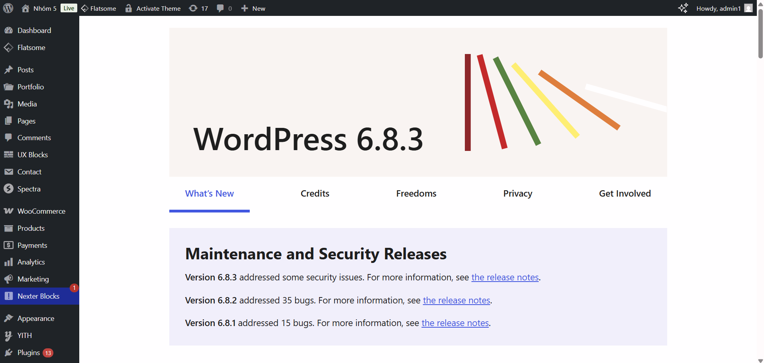

- Đây là giao diện tổng quan trang quản trị dashboard - khu vực quản lý toàn bộ website (Bài viết, Trang, Media, Cài đặt). Giao diện đơn giản, có menu nằm bên trái.

- Với Post (bài đăng), chúng ta có thể tạo ra các nội dung động và được cập nhật thường xuyên như blog, tin tức. Còn đối với Page (trang) là nội dung tĩnh, chúng giúp chúng ta tạo ra các trang ít sự thay đổi như trang giới thiệu, liên hệ.

1. Themes (Giao diện)

- Thế giới của các theme rất đa dạng và rộng lớn.

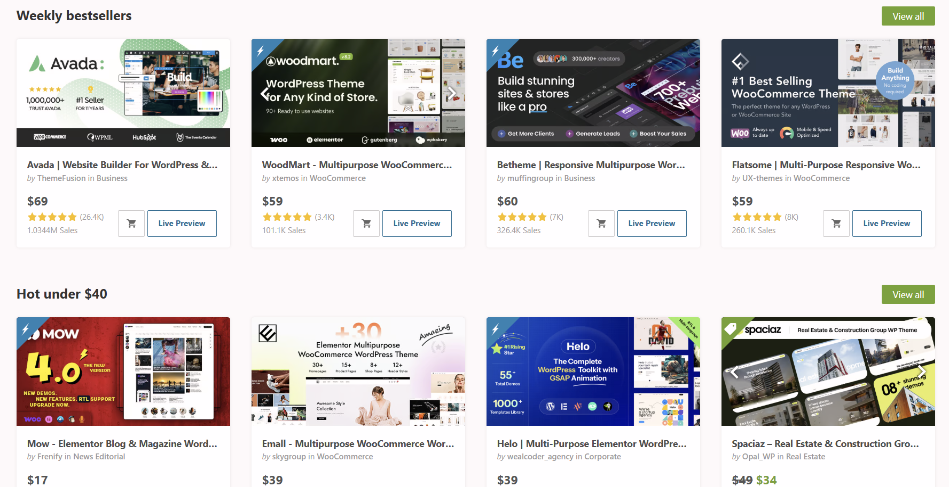

- WordPress sở hữu kho theme khổng lồ bao gồm miễn phí và trả phí. Hiện tại có hơn 30.000 theme có sẵn trên thị trường (nguồn WPZOOM)

- Theme hoạt động như “bộ quần áo” mà website mặc, tạo nên ấn tượng cực quan và phong cách tổng thể.

- Theme quyết định hình thức, bố cục và trải nghiệm người dùng của website.

- Các theme phổ biến nhất, hàng đầu hiện nay là: Hello Elementor, Astra, Divi,..vv

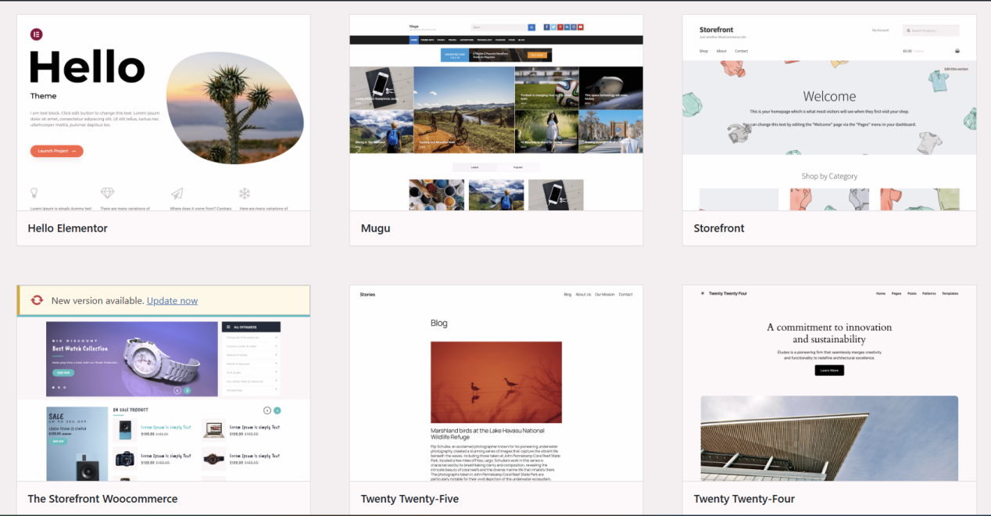

1. Plugins

- Plugin WordPress là các chương trình phần mềm riêng lẻ giúp bổ sung tính năng mới hoặc mở rộng tính năng hiện có cho trang web WordPress.

- Việc xác định chính xác tổng số plugin là một việc rất khó khăn. Nhưng ước tính có đến hơn 70.000 Plugin có sẵn.

- Hiện tại, plugin WooCommerce đang có hơn 7 triệu cài đặt, được khoảng 4000 lượt đánh giá tích cực.

- Các plugin phổ biến nhất là Elementor Website Builder, Yoast Seo, Contact Form 7, Classic Editor với ít nhất 9 triệu lượt cài đặt.

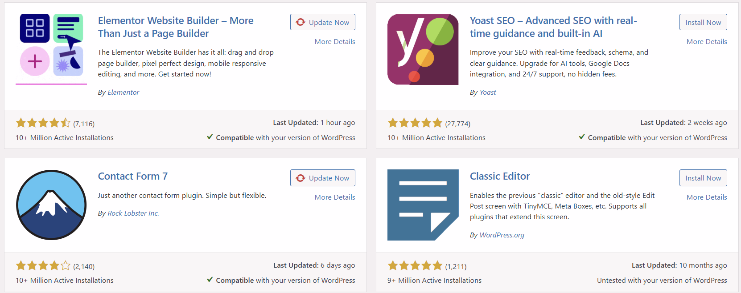

1. Ứng dụng thực tế cho marketing & kinh tế
2. Xây dựng website doanh nghiệp

- Với giao diện quản trị trực quan của WordPress, người dùng không chuyên về kỹ thuật vẫn có thể dễ dàng quản lý nội dung và tùy chỉnh giao diện websie.

- WordPress giúp tạo trang giới thiệu sản phẩm, chạy chiến dịch quảng cáo, thu thập thông tin khách hàng tiềm năng mà không cần code.



1. Tích hợp công cụ marketing

- WordPress được tối ưu hóa SEO từ đầu, kết hợp với các plugin chuyên dụng giúp dễ dàng lên top tìm kiếm của Google.

- Dễ dàng tích hợp các công cụ phân tích, marketing như Google Analytics, Facebook Pixel.

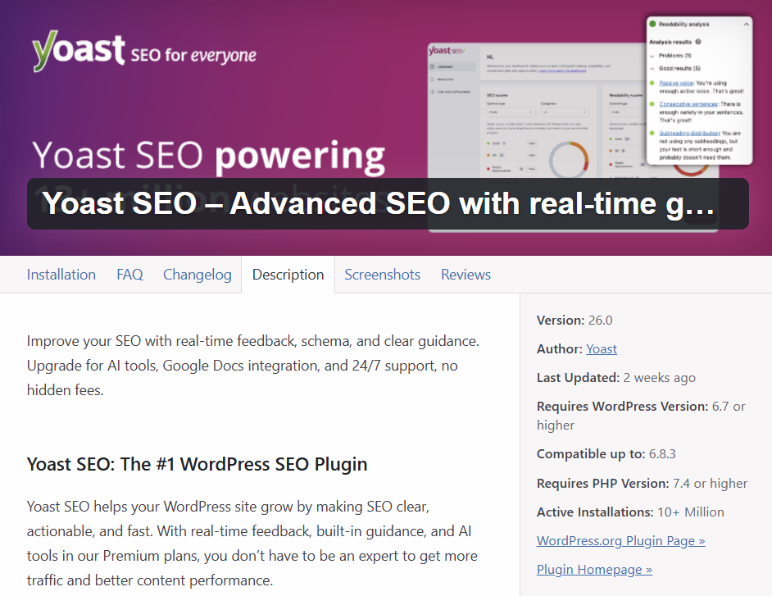

1. Quản lý nội dung và phân tích hiệu suất

- Nhờ sở hữu giao diện thân thiện, trực quan, WordPress giúp đội ngũ marketing, sáng tạo nội dung dễ dàng xuất bản, chỉnh sửa và quản lý một lượng lớn nội dung.

- Bên cạnh đó, WordPress dễ dàng kết nối với Google Analytics, Google Search Console để theo dõi hành vi người dùng, đánh giá chiến lược.

1. Lợi ích kinh tế cho SMEs (Small and Medium-sized Enterprises) và Start up

- Các doanh nghiệp vừa và nhỏ hay các công ty khởi nghiệp bằng cách thay thế các dev bằng cách sử dụng WordPress giúp giảm chi phí đáng kể ban đầu.

- Không cần phải có đội ngũ IT lớn, chỉ với nhân sự marketing hay kinh doanh vẫn có thể quản lý và cập nhật website sau khóa đào tạo cơ bản mà không cần phải code.

- Theo bài viết của TechRadar, nếu dùng website CMS như WordPress thì chi phí giao động từ 25$ - 100$ cho design hoặc theme. Còn nếu thuê code riêng từ đầu thì giá có thể từ 5.000$ - 30.000$. (nguồn: https://www.techradar.com/news/how-much-does-it-cost-to-build-a-website?)

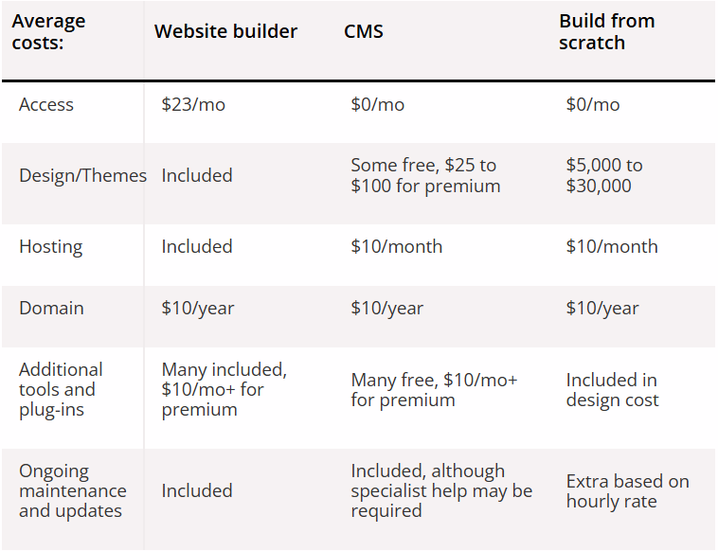

1. Ưu/Nhược điểm & Xu hướng tương lai
2. Ưu điểm

- WordPress là nền tảng miễn phí và mã nguồn mở với cộng đồng lớn và tài liệu dồi dào, mọi vấn đề gần như đều có giải đáp trên mạng.

- WordPress sở hữu giao diện thân thiện với người dùng, dễ học, dễ dùng với công cụ kéo thả Page Builders

- Với kho tài nguyên khổng lồ, WordPress chứa đựng hàng ngàn Theme và plugin đáp ứng mọi nhu cầu.

- Thân thiện với SEO.

1. Nhược điểm

- Hiệu năng kém nên cần phải cập nhật thường xuyên về theme, plugin, core.

- Vì quá phổ biến nên các website WordPress thường là mục tiêu cho các hacker.

- Bên cạnh đó, cài đặt quá nhiều plugin cho một website khiến website bị chậm.

1. Xu hướng tương lai của WordPress

- Các plugin của WordPress được tích hợp với AI để tạo nội dung, tối ưu hóa hình ảnh, dịch thuật và cải thiện SEO

- Hướng tới No-code/Low-code, sự phát triển của các Page Builder như Elementor, Divi, Beaver Builder giúp người dùng không biết code xây dựng website phức tạp dễ dàng hơn bao giờ hết.

1. Lời khuyên/Có nên sử dụng WordPress

- WordPress cực kỳ phù hợp cho doanh nghiệp vừa và nhỏ, các công ty khởi nghiệp hay marketing team muốn tự làm website với chi phí khởi điểm thấp.

- Tuyệt đối không nên dùng WordPress nếu muốn một website nhiều phức tạp. Một website mà cần một hệ thống cực kỳ bảo mật, hiệu năng xử lý hàng triệu người/giây. Không muốn quản lý hosting, update plugin thì nên chọn dịch vụ SaaS như Shopify, Wix sẽ nhàn hơn.